北京地区成人本科学士学位英语统一考试准考证打印流程
根据北京教育考试院通知，为进一步提高工作效率，本次学位英语考试仍由考生自行在网上打印准考证，打印网址为：www.bjeea.cn，打印时间为2021年4月28日10:00至2021年5月15日09:15。
准考证打印流程如下：
- 登录北京教育考试院网站http://www.bjeea.cn/，点击导航栏的“成考成招” （如图1所示）。
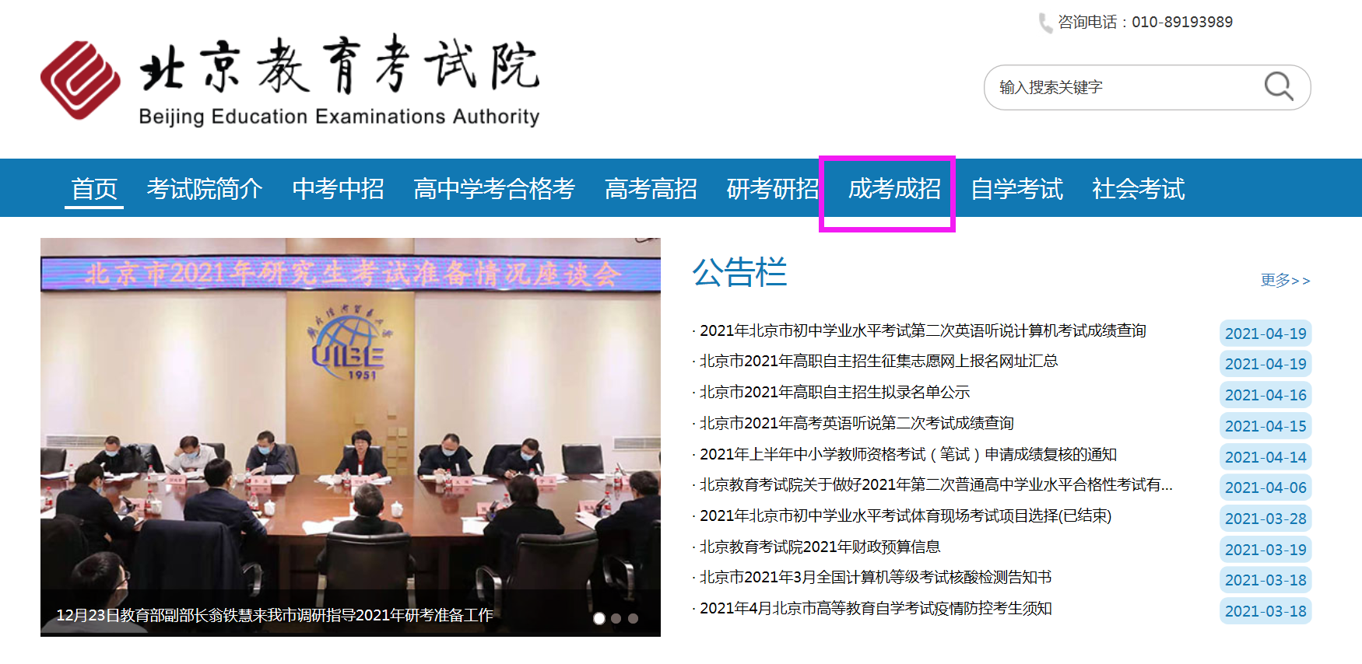
图1
- 点击通知公告下的“2021年上半年北京地区成人本科学士学位英语考试考生准考证打印” （如图2所示）。
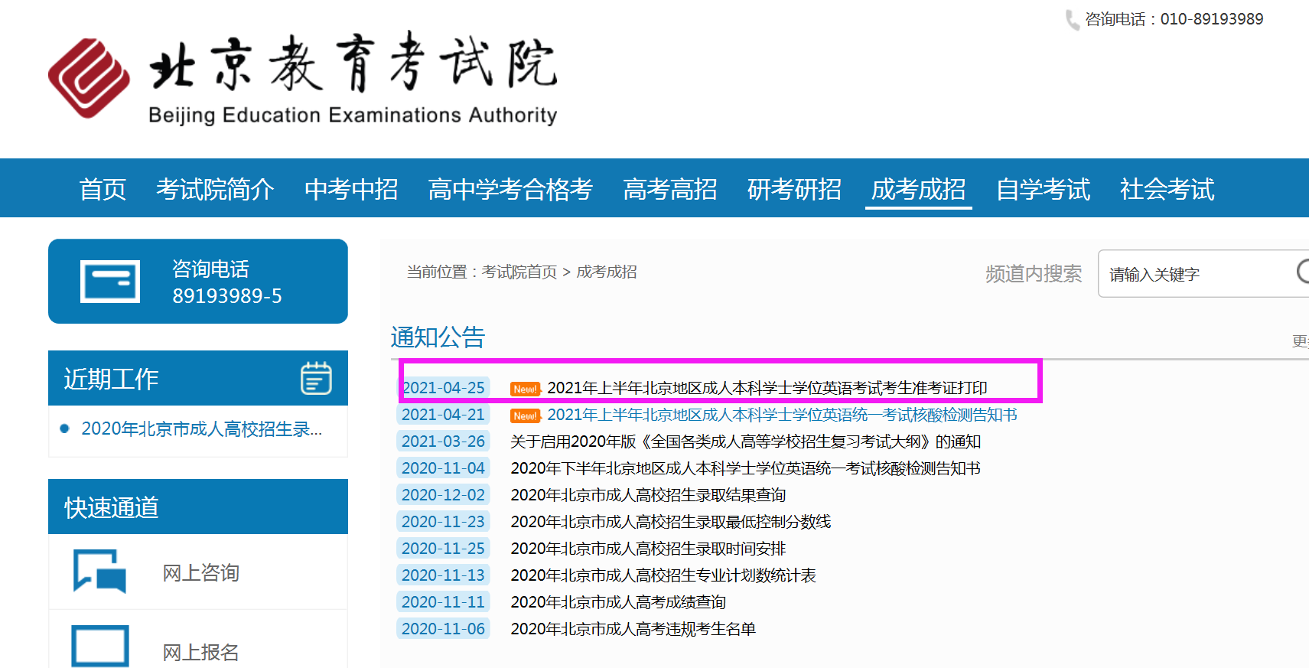
图2
- 认真阅读“2021年上半年北京地区成人本科学士学位英语考试考生准考证打印”相关注意事项后，点击“我已阅读，进入准考证打印平台” （如图3所示）。
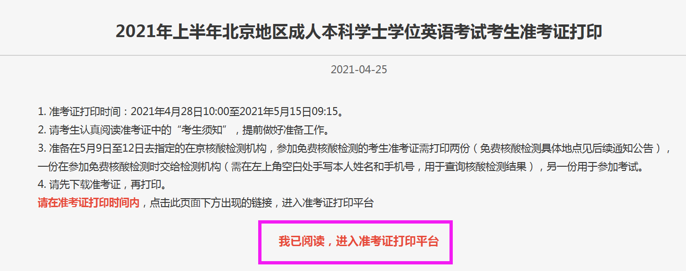
图3
- 认真阅读“北京地区成人本科学士学位英语统一考试考生诚信考试承诺书”，然后点击“我承诺，继续打印”按钮（如图4示）。
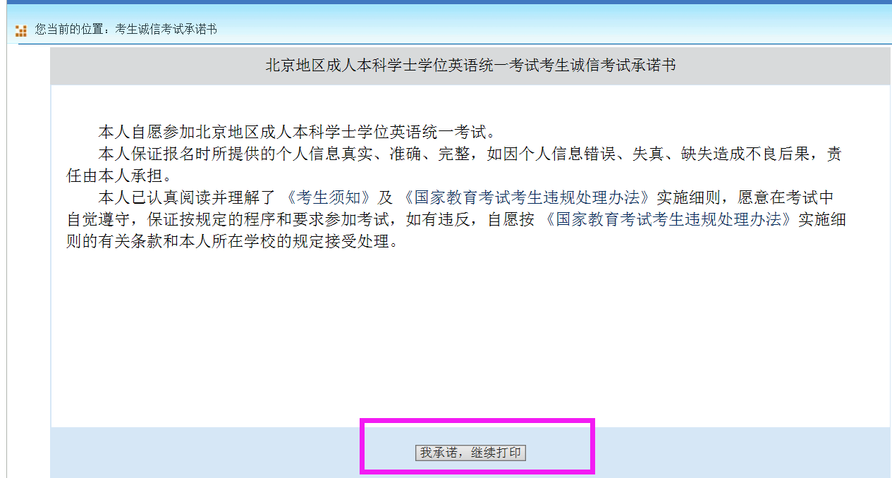
图4
- 认真阅读“2021年上半年北京地区成人本科学士学位英语统一考试考生健康状况承诺书”，勾选“本人承诺做到以上条款，如报、谎报、乱报或不服从考点工作人员和监考员管理的，一切后果由本人承担”前的复选框，然后点击“我承诺，下一步”按钮（如图5示）。
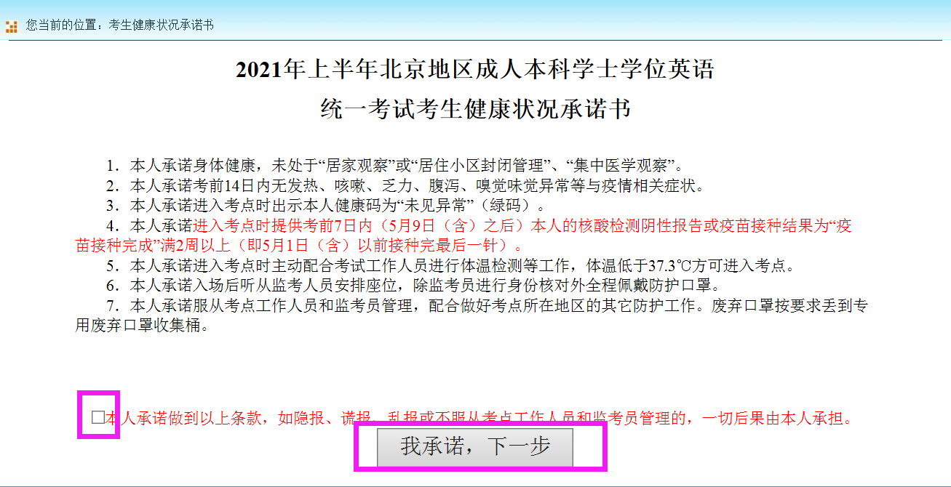
图5
- 在准考证打印页面的相应输入框中输入考生姓名、身份证号和验证码，点击“查询”按钮（如图6示）。
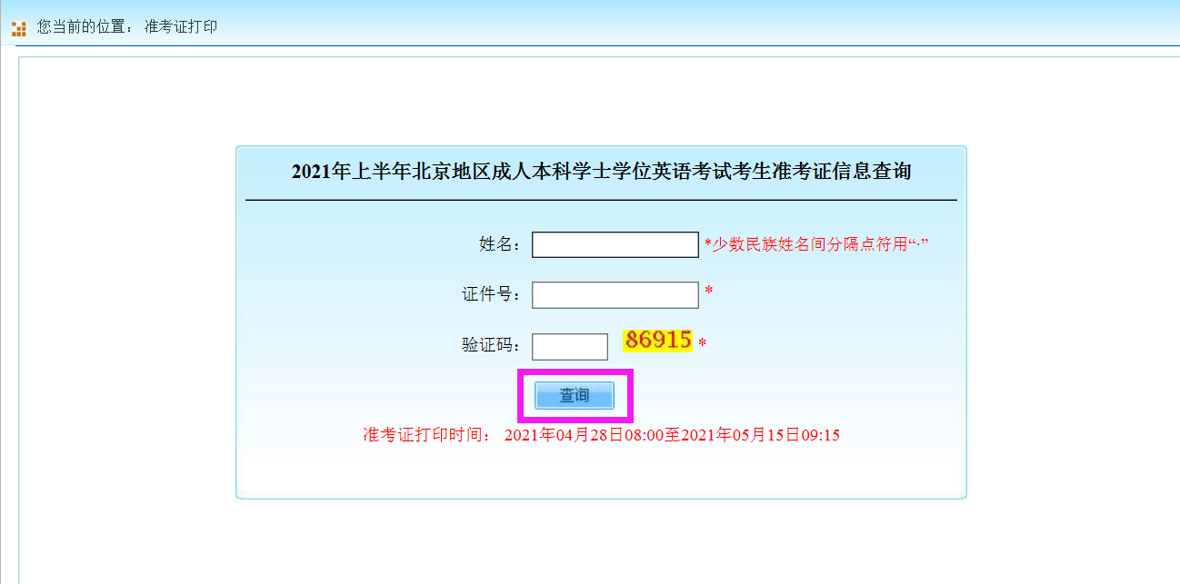
图6
- 在显示考生准考证信息的页面，点击下方的“下载准考证”按钮，将准考证保存到本地后用PDF阅读器打开并打印。（如图7所示）
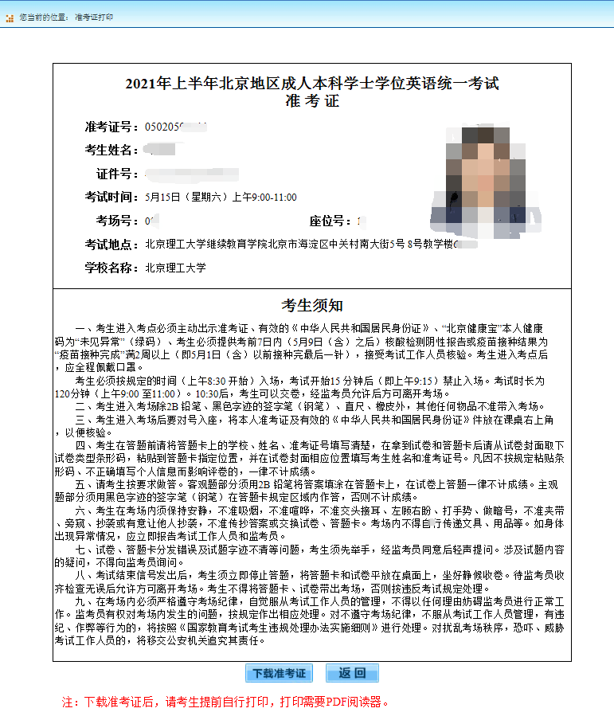
注意：下载后打印的准考证有水印，请各位考生务必将准考证下载后再打印，不要直接在网页打印。没有水印的准考证将不允许进入考点和考场。

